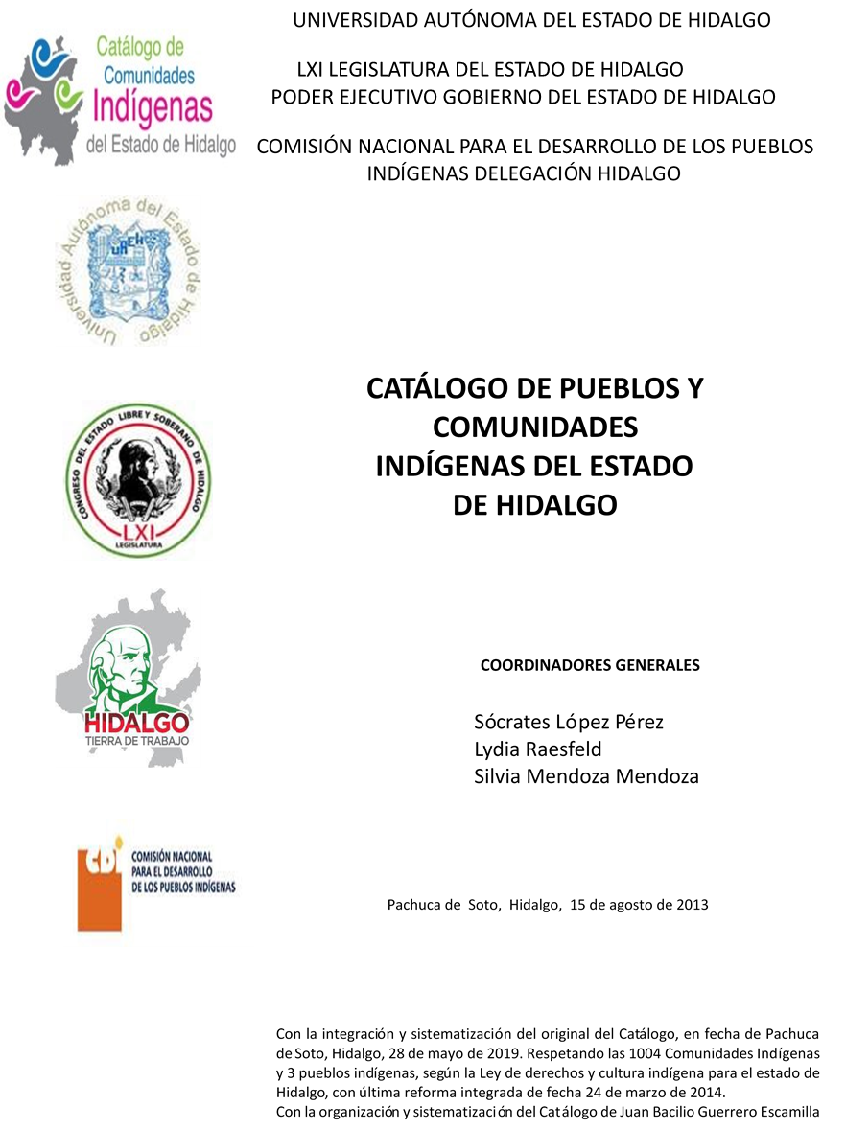

**Tempexquisco**

## CCIEH: HGOHUT039

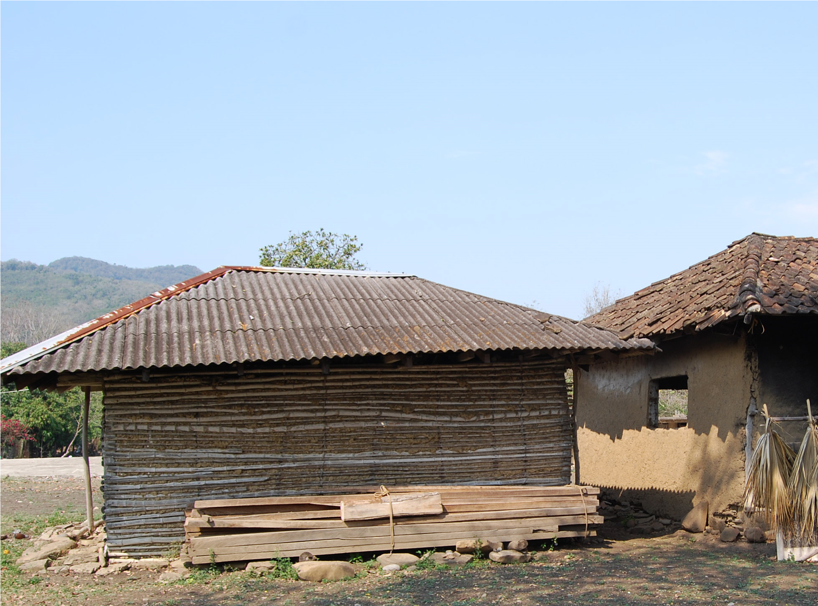

Tempexquixco: 130250041

**DICTAMEN**

Después de analizar la información proveniente del instrumento de levantamiento de información aplicado (cédula) en las localidades seleccionadas (por haber cumplido los requisitos de contar con más de cien habitantes y que mantuvieran un índice superior a la media nacional de hablantes de lenguas indígenas) y de la ponderación de las variables que se consideraron en la metodología de este estudio, el equipo académico de este proyecto considera que la comunidad de **Tempexquisco**, del Municipio de Huautla, con clave INEGI **130250041**, reúne las estructuras sociales y culturales para ser considerada como **INDÍGENA** y ser incluida en el **Catálogo de Comunidades Indígenas del Estado de Hidalgo** con la clave **HGOHUT039**.

**Tempexquisco** mantiene una estructura de autoridades tradicionales, formadas por un Delegado que es la máxima autoridad, Auxiliares y distintos comités; todos elegidos por los habitantes mayores de edad o que están casados. El trabajo colectivo es muy frecuente, las autoridades comunitarias son quienes organizan las faenas en beneficio común. Destaca que internamente se rigen por reglas impuestas por ellos mismos.

Ante el 94 por ciento de Hablantes de Lengua Indígena, es evidente la preservación de la lengua como elemento de identidad cultural, determinante según los habitantes para su reconocimiento como indígenas.

Las más de cuatro Fiestas Tradicionales junto con la música, danza y comida son las manifestaciones culturales principales; la Fiesta Patronal es la más importante y se caracteriza por la participación activa de los habitantes. No existen ceremonias estrechamente relacionadas con la actividad agrícola.

La impartición de justicia a través de “usos y costumbres” se caracteriza por la reducción en su ejecución a consecuencia de que las autoridades municipales han intervenido más en el tratamiento y resolución de faltas y delitos; sin embargo destaca la regulación de conducta por normas internas establecidas por los habitantes; no se conserva alguna cárcel para infractores.

La medicina tradicional se caracteriza por su intensa práctica a través de los médicos tradicionales, su actividad coexiste con la atención médica institucional.

**Tempexquisco, Huautla**

**Resumen**

|  |  |
| --- | --- |
| Clave CCIEH | HGOHUT039 |
| Clave INEGI: | 130250041 |

|  |  |  |
| --- | --- | --- |
|  | MINIMO REQUERIDO | TOTAL OBTENIDO |
| **PRIORIDAD Y CATEGORÍA** |
| 1- Hablantes de lengua indígena * | **6.5%** | **94.0%** |
| 2- Territorio | **30.0%** | **90.0%** |
| 3- Autoridad tradicional | **10.0%** | **60.0%** |
| 4- Asamblea comunitaria | **100.0%** | **100.0%** |
| 5- Comités internos tradicional | **25.0%** | **100.0%** |
| 6- Autoadscripción | **100.0%** | **100.0%** |
| 7- Usos y Costumbres para resolver sus conflictos | **20.0%** | **80.0%** |
| 8- Trabajo comunitario | **100.0%** | **100.0%** |
| 9- Medicina Tradicional | **25.0%** | **100.0%** |
| 10- Parteras tradicionales | **100.0%** | **0.0%** |
| 11- Médicos tradicionales | **25.0%** | **50.0%** |
| 12- Fiestas del pueblo: Patronal, santos, carnaval, agrícola o climática | **25.0%** | **100.0%** |
| 13- Relación del ciclo económico con ceremonias | **100.0%** | **0.0%** |
| 14- Lugares sagrados (cerros, cuevas, piedras…) | **25.0%** | **25.0%** |
| 15- Música (tradicional, costumbre | **100.0%** | **0.0%** |
| 16- Danza | **100.0%** | **0.0%** |
| 17- Leyendas y creencias | **25.0%** | **25.0%** |
| 18- Vestimenta tradicional | **100.0%** | **100.0%** |
| 19- Artesanías | **25.0%** | **100.0%** |
| 20- Origen | **10.0%** | **76.0%** |
| 21- Reglamentos y/o acuerdos | **100.0%** | **100.0%** |
| 22- Patrimonio comunitario | **25.0%** | **50.0%** |

*% de PHLI Nacional (INEGI, 2010)

Elaboración: Universidad Autónoma del Estado de Hidalgo con datos del Catálogo de Comunidades Indígenas del Estado de Hidalgo, Agosto de 2013

**Tempexquisco, Huautla**

|  |  |
| --- | --- |
| Clave CCIEH | HGOHUT039 |
| Clave INEGI: | 130250041 |

|  |  |  |  |
| --- | --- | --- | --- |
| PRIORIDAD Y CATEGORÍA | ELEMENTOS CULTURALES | PARCIAL OBTENIDO | TOTAL OBTENIDO |
| 1- Hablantes de lengua indígena * | % HLI INEGI | 94% | 94.0% |
| 2- Territorio | Asentamiento y pertenencia a región geocultural (30%) | 30% | 90.0% |
| Panteón-cementerio (15%) | 15% |
| Fuente de agua (10%) | 10% |
| Siembra o potrero (10%) | 10% |
| Lugar de culto (15%) | 15% |
| Delegación (10%) | 0% |
| Espacios comunes (10%) | 10% |
| 3- Autoridad tradicional | Consejo (40%) | 0% | 60.0% |
| Mayordomo (30%) | 30% |
| Delegado (10%) + (10%) si lo denominan en lengua indígena, total (20%) | 20% |
| Auxiliares (10%) | 10% |
| 4- Asamblea comunitaria | Si (100%) No (0%) | 100% | 100.0% |
| 5- Comités internos tradicional | Comité A (25%) | 25% | 100.0% |
| Comité B (25%) | 25% |
| Comité C (25%) | 25% |
| Comité D (25%) | 25% |
| 6- Autoadscripción | Si (100%) No (0%) | 100% | 100.0% |
| 7- Usos y Costumbres para resolver sus conflictos | Resolución de faltas y delitos al interior (40%) | 40% | 80.0% |
| Autoridad comunitaria que resuelve (40%) | 40% |
| Espacio reclusión (20%) | 0% |
| 8- Trabajo comunitario | Si (100%) No (0%) | 100% | 100.0% |
| 9- Medicina Tradicional | Enfermedad cultural A (25%) | 25% | 100.0% |
| Enfermedad cultural B (25%) | 25% |
| Enfermedad cultural C (25%) | 25% |
| Enfermedad cultural D (25%) | 25% |
| 10- Parteras tradicionales | Si (100%) No (0%) | 0% | 0.0% |
| 11- Médicos tradicionales | Médico tradicional A (25%) | 25% | 50.0% |
| Médico tradicional B (25%) | 25% |
| Médico tradicional C (25%) | 0% |
| Médico tradicional D (25%) | 0% |
| 12- Fiestas del pueblo: Patronal, santos, carnaval, agrícola o climática | Fiesta A (25%) | 25% | 100.0% |
| Fiesta B (25%) | 25% |
| Fiesta C (25%) | 25% |
| Fiesta D (25%) | 25% |
| 13- Relación del ciclo económico con ceremonias | Si (100%) No (0%) | 0% | 0.0% |
| 14- Lugares sagrados (cerros, cuevas, piedras…) | Lugar sagrado A (25%) | 25% | 25.0% |
| Lugar sagrado B (25%) | 0% |
| Lugar sagrado C (25%) | 0% |
| Lugar sagrado D (25%) | 0% |
| 15- Música (tradicional, costumbre | Si (100%) No (0%) | 0% | 0.0% |
| 16- Danza | Si (100%) No (0%) | 0% | 0.0% |
| 17- Leyendas y creencias | Leyenda o creencia A (25%) | 25% | 25.0% |
| Leyenda o creencia A (25%) | 0% |
| Leyenda o creencia A (25%) | 0% |
| Leyenda o creencia A (25%) | 0% |
| 18- Vestimenta tradicional | Si (100%) No (0%) | 100% | 100.0% |
| 19- Artesanías | Artesanía A (25%) | 25% | 100.0% |
| Artesanía B (25%) | 25% |
| Artesanía C (25%) | 25% |
| Artesanía D (25%) | 25% |
| 20- Origen | Por cada año (0.5%) máximo 50% | 26% | 76.0% |
| Mito fundacional (25%) | 25% |
| Hecho colectivo A (5%) | 5% |
| Hecho colectivo B (5%) | 5% |
| Hecho colectivo C (5%) | 5% |
| Hecho colectivo D (5%) | 5% |
| Hecho colectivo E (5%) | 0% |
| 21- Reglamentos y/o acuerdos | Si (100%) No (0%) | 100% | 100.0% |
| 22- Patrimonio comunitario | Patrimonio A (25%) | 25% | 50.0% |
| Patrimonio B (25%) | 25% |
| Patrimonio C (25%) | 0% |
| Patrimonio D (25%) | 0% |

*% de PHLI Nacional (INEGI, 2010)

# **Tempexquisco, Huautla**

**Clave CCIEH HGOHUT039**

**Clave INEGI 130250041**

1- Hablantes de lengua indígena *

**0**

**%**

**%**

**10**

**%**

**20**

**30**

**%**

**40**

**%**

**50**

**%**

**60**

**%**

**%**

**70**

**%**

**80**

**90**

**%**

**%**

**100**

2- Territorio

3- Autoridad tradicional

4- Asamblea comunitaria

5- Comités internos tradicional

6- Autoadscripción

7- Usos y Costumbres para resolver sus

conflictos

8- Trabajo comunitario

9- Medicina Tradicional

10-

Parteras tradicionales

Médicos tradicionales

11-

12-

Fiestas del pueblo: Patronal, santos,

carnaval, agrícola o climática

13-

Relación del ciclo económico con

ceremonias

14

-

Lugares sagrados (cerros, cuevas,

piedras…)

Música (tradicional, costumbre

15-

Danza

16-

17-

Leyendas y creencias

18-

Vestimenta tradicional

19-

Artesanías

20-

Origen

21-

Reglamentos y/o acuerdos

22-

Patrimonio comunitario

OBTENIDO REQUERIDO

*% de PHLI Nacional (INEGI, 2010)

Elaboración: Universidad Autónoma del Estado de Hidalgo con datos del Catálogo de Comunidades Indígenas del Estado de Hidalgo

Agosto de 2013